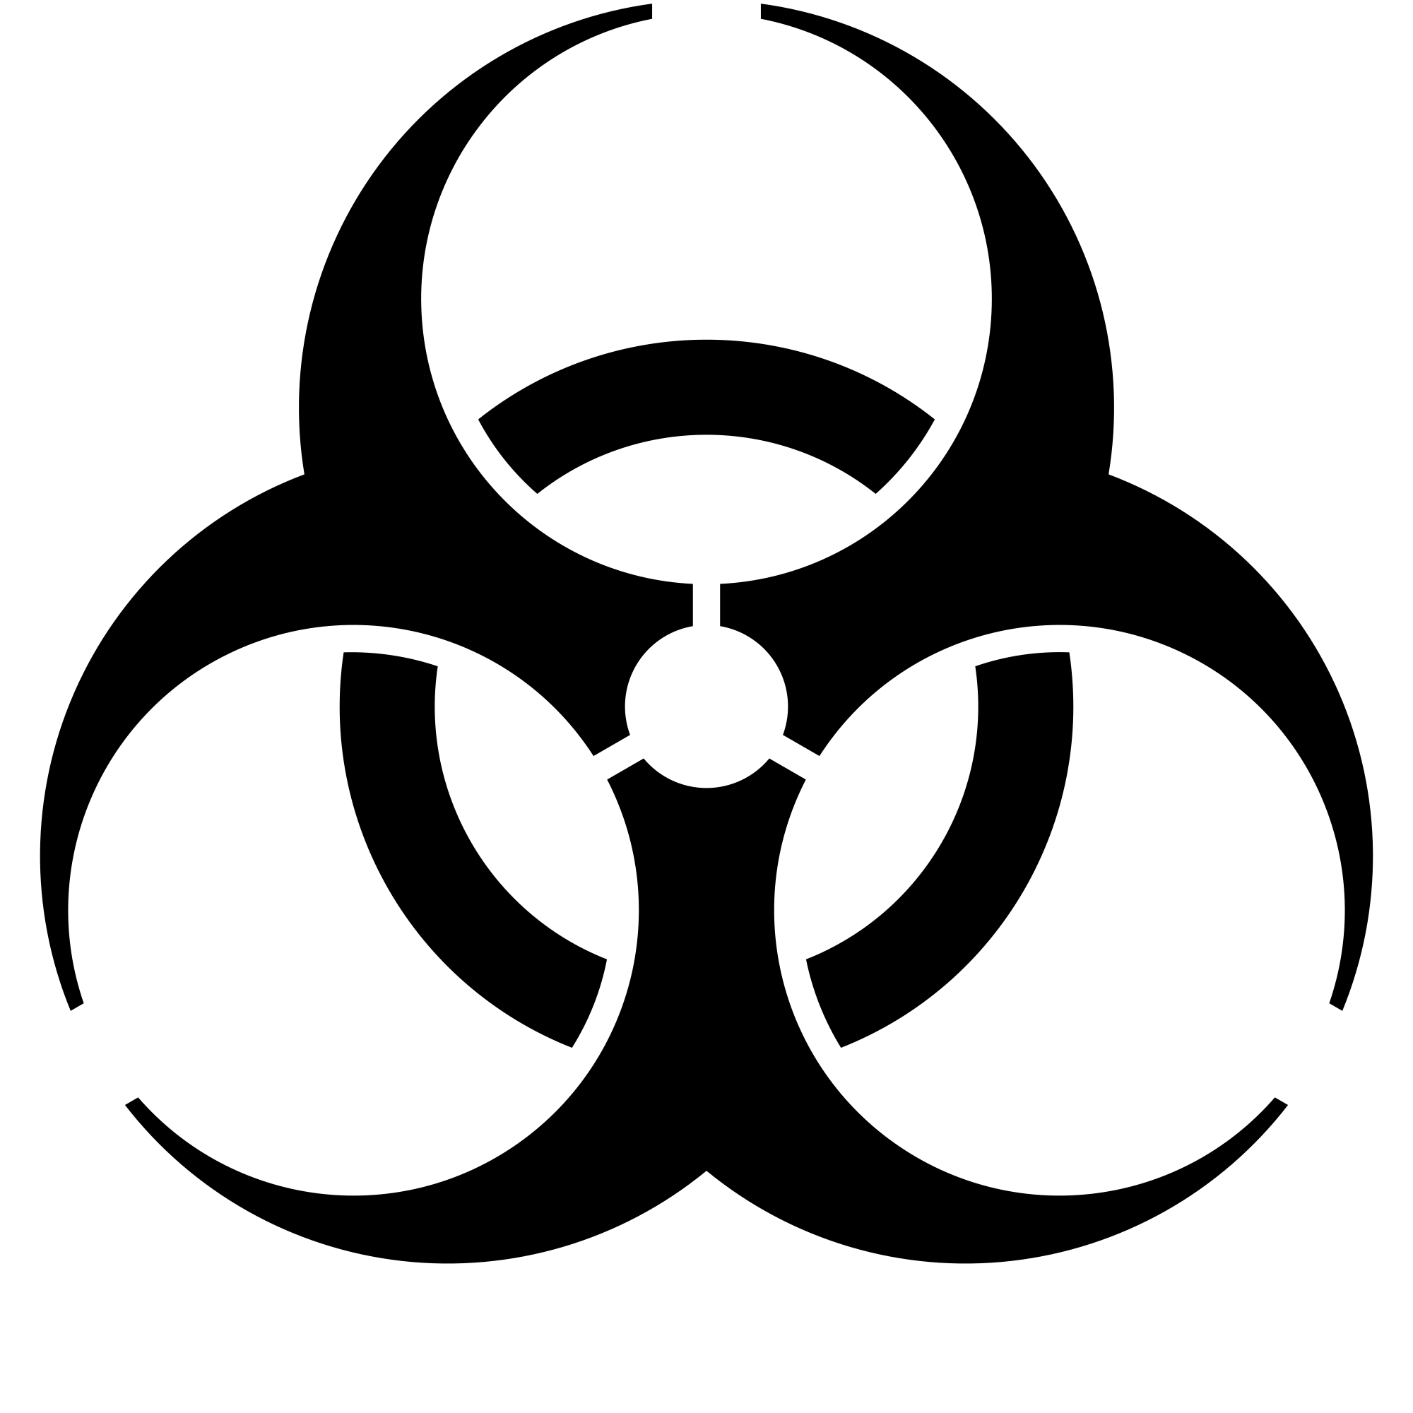
NGUY HIỂM SINH HỌC

Cấp độ an toàn sinh học: II
Người phụ trách:……………………………………………………………….
Số điện thoại trong trường hợp khẩn cấp:……………………………………...
Số điện thoại cơ quan:………..…….. Số điện thoại nhà riêng:……..………...
Người chịu trách nhiệm có tên trên có quyền cho phép đối tượng có liên quan ra vào khu vực xét nghiệm

